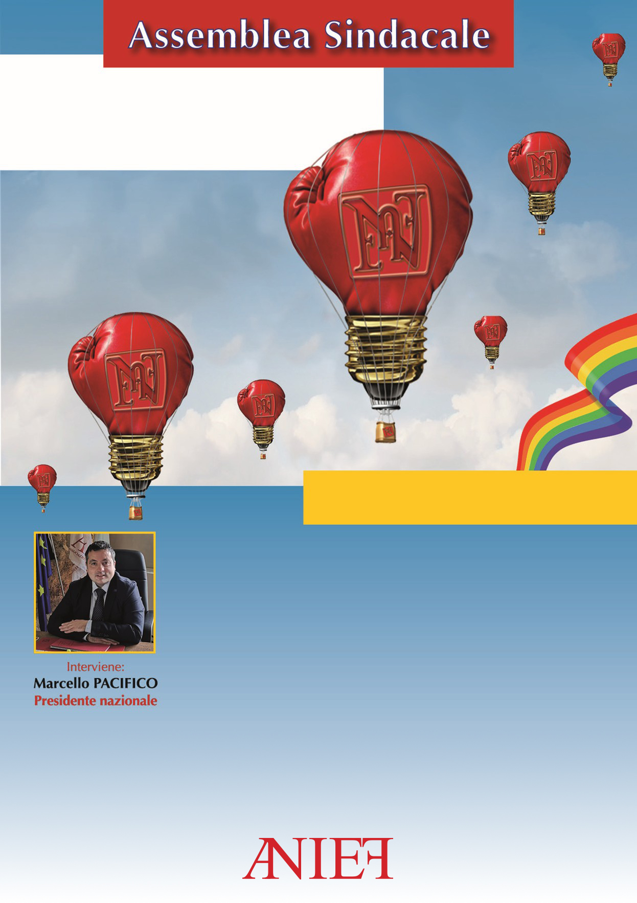
- Ipotesi CCNL 2025/2027 – parte economica;
- CCNL 2022-2024 (Controllo cedolini, arretrati e aumenti);
- CCNI Distribuzione Economie a.s. 2022/2023 e 2023/2024;
- Campagna screening #nonuneurodimeno (Diritti negati);
- Pensioni e riscatto agevolato della Laurea;
- Piattaforma sindacale ANIEF CCNL 2025-2027 – parte normativa.

L’assemblea è rivolta a tutto il personale della scuola.
I partecipanti hanno diritto all’esonero dal servizio.
Per informazioni:
#perunascuolagiusta
20 maggio 2026 – dalle ore 8:00 alle ore 11:00
L’Istituto Comprensivo Albertelli Newton

Relatore:

Moretta Francesco

TEMI:
IL RINNOVO DEL
CCNL 2025-27

